Stop Card (experimentação)

Objetivos:
No fim da sequência, os participantes:
- experimentaram o Stop Card nas atividades administrativas.
- falaram com o seu n+1 sobre a sua utilização e as dificuldades encontradas.

Este suporte deve ser construído localmente. Para isso, existem 2 possibilidades à sua disposição:
- existe uma formação local (ou da divisão) que cumpre estes objetivos. Neste caso, pode ser utilizada em vez deste módulo.
- se não for este o caso, deve construir a sua própria formação de acordo com a sugestão abaixo.
Este documento contém sugestões de conteúdos e atividades pedagógicas que permitem atingir os objetivos deste módulo.

Elementos Chave | Suporte/atividades
O Stop Card permite, em caso de situação de perigo, conversar sobre a situação, explicar os riscos, e só depois, eventualmente, usar o Stop Card para parar o trabalho.
O Stop Card também pode ser utilizado nos escritórios

Duração prevista: 1h00 (fora experiência no terreno e balanço)

Recomendações de modalidades pedagógicas:

Apresentação interativa com Experiência no Terreno e balanço com o N+1 (0,5 j)
- Módulos pré-requisitos da sequência
- TCG 5.4 (Stop Card)
- Preparação da sequência
Antes do início do módulo, recomendamos que:
- se certifique de que cada um dos participantes tem um Stop Card.
- adaptou a apresentação « StopCard_Présentation_réunions-formation_FR.pptx » aos escritórios.
- tem uma cópia da ficha <StopCard_FPA_Exemples-utilisation_hors-ops-industrielles_FR.pdf> para apresentar as simulações.
- Se certifique da disponibilidade dos N+1 para o balanço e que sabem o seu papel (valorizar a utilização do Stop Card e as conversas sobre segurança.
- Sugestão de desenvolvimento da sequência
Legenda das instruções para o formador:
- Comentários para o formador
- Elementos chave de conteúdo
- Tipo de atividade
- «Questão a colocar» / enunciado de instrução

Fase / Timing | Formador | Sugestão de conteúdo do módulo
1.  Receção  5’ 5’ | Receção e objetivos  Receção dos participantes e apresentação dos objetivos deste módulo.  Explicar que esta primeira parte na sala serve principalmente para enquadrar a experimentação. | No fim deste módulo:  - terão experimentado o Stop Card nas atividades de escritórios.  - terão falado com o vosso n+1 sobre a sua utilização e as dificuldades encontradas.
2.  O stop card  10’ 15’ | Começar por relembrar, apresentar os pontos principais do Stop Card e da sua utilização.  Estes 3 diapositivos estão disponíveis nos ficheiros «Ressources.pptx»  Perguntar se todos têm o Stop Card, e se tiveram a oportunidade de o utilizar:  Se sim: Pode-nos descrever as circunstâncias e a reação do interlocutor?  Se não: Segundo o que acabamos de ver, como é suposto intervir? | 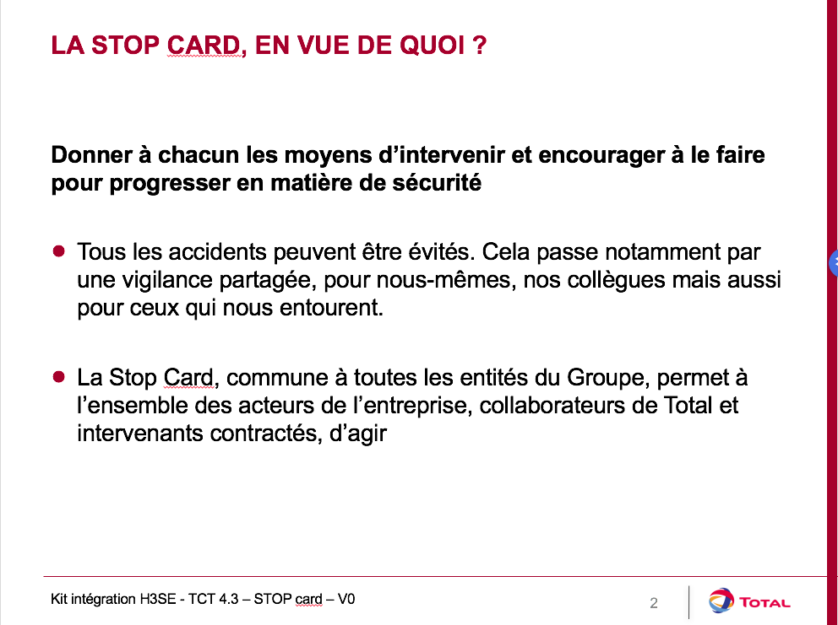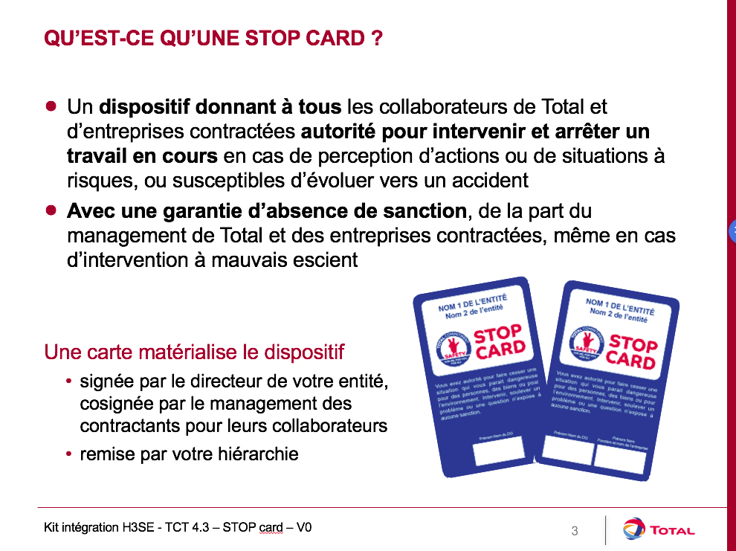  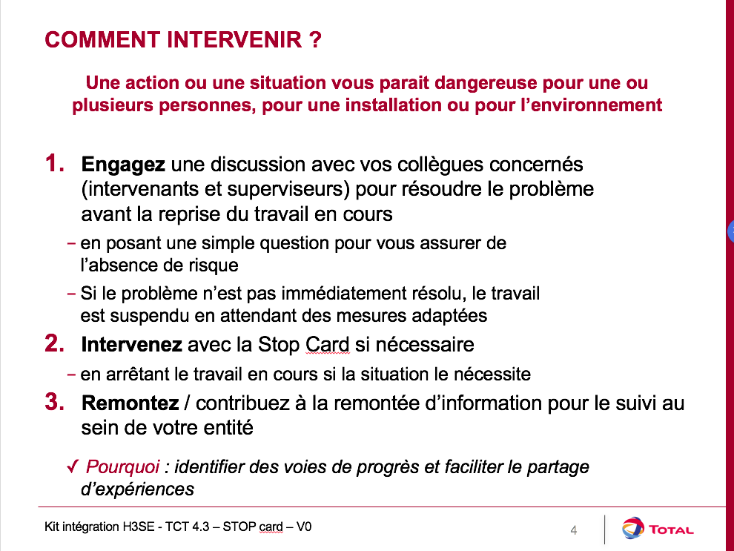
3. Contacto segurança  5’ 20’ | Para intervir, antes de utilizar o Stop Card, é necessário efetuar um contacto de segurança. | O que é um contacto Segurança?  É uma conversa simples e aberta que permite (eventualmente) utilizar o Stop Card.  Permite entrar em contacto com a pessoa e fazer perguntas pertinentes para verificar que tem consciência dos eventuais riscos a assumir.  Antes da intervenção, pede-se que analisem o contexto para decidir o momento mais oportuno para intervir; segundo as circunstâncias:  - a intervenção deve ser imediata;  - a intervenção pode ser realizada em público, ou em privado para evitar a estigmatização.  Uma intervenção deve ser sempre conduzida de forma amigável e com espírito aberto e de diálogo.  Para isso, é necessário começar por supor que se observou mal ou que não se compreendeu bem, e apenas depois perguntar. É necessário evitar dar a impressão ao(s) interessado(s) de estar enganado procurando as palavras que irão permitir que se estabeleça um clima mútuo de respeito, privilegiando as perguntas de acordo com as afirmações.  O fio condutor de uma intervenção é a pesquisa das causas do comportamento inapropriado e a discussão sobre as consequências deste comportamento.
4. As situações em que se deve utilizar  10’ 30’ | Perguntar:  «Na vossa opinião, quais são as situações de risco nos escritórios?  Em que situações utilizá-lo?»  Fazer um resumo das propostas, e depois continuar para o exercício seguinte. | Diapositivo de resumo apresentando as situações possíveis nos escritórios (a adaptar ao sítio)
5. Praticar a utilização  25’ 55’ | Simulação  Utilizar as ilustrações propostas na ficha <StopCard_FPA_Exemples-utilisation_hors-ops-industrielles_FR.pdf>  Para cada ilustração:  Pedir a 2 pessoas para simular as situações (mudar de pessoas em cada situação).  Para isso:  - Apresentar a situação em algumas palavras  - Pedir a 2 pessoas para experimentarem (uma delas vai utilizar o seu Stop Card).  - Quando acabarem, perguntar o que está bem/certo na utilização do Stop Card.  - Depois pedir aos outros sugestões de melhoria.  - No fim, leia a «solução»  Enquanto formador, tente começar pelos pontos positivos.  Quando as situações estiverem efetuadas, peça aos participantes para fazerem um resumo sobre a utilização da Stop Card, especificando as eventuais dificuldades da aplicação. Em caso de dificuldade com a aplicação, procure as soluções em grupo.
6. Experiência no terreno  Durante o mês de integração | Apresentar a experiência no terreno:  - O objetivo é utilizar o Stop Card no período de experimentação.  - no final da experimentação, é organizado um balanço com o N+1.  - o balanço é constituído por um relatório de surpresas.  Apresentar o diapositivo que explica o que é esperado dos participantes e responder às eventuais perguntas, depois planear as datas. | Conteúdo do relatório de surpresas - Stop Card  Em que circunstância já interveio com o Stop Card?  Qual foi a reação da pessoa?  O que é que mais vos surpreendeu?  O que tiram da vossa intervenção? E da utilização do Stop Card em geral?
Balanço com o N+1  30’ | Balanço  Na data prevista, organizar um balanço com o N+1 e fazer uma discussão rápida percorrendo os pontos seguintes:  - Uma descrição rápida da situação inicial  - O que fizeram?  - Qual foi a reação da pessoa?  Fazer um resumo sobre a utilidade do Stop Card e dos contactos segurança.  Agradecer aos participantes et aos N+1.

